git init：初始化
git status：查看文件状态
git add./git 文件名：添加文件到缓存区
git commit -m ‘版本名’：提交文件到版本库
touch 文件名：产生一个为空的该文件名文件
git log：查看版本号
git reset --hard 版本号：回滚到该版本号的版本文件
git reflog：使用回滚后git log查看不了回滚前的版本，用git reflog查看
cat 文件名（例：1.txt）：查看该文件内容
vim 文件名：进入文件编辑


分支
主分支master
git branch：查看分支（分支名前有*号代表目前所处在的分支）
git branch 分支名：创建新的分支
git checkout 分支名：切换到该分支名的分支
要将分支版本合并到主分支版本（分支合并可能会产生冲突）：
- 先切换到主分支（需要合并到哪条分支上就先切换到哪条分支）
- git merge 需要合并到主分支的分支名
git branch -d 分支名：删除不需要的分支
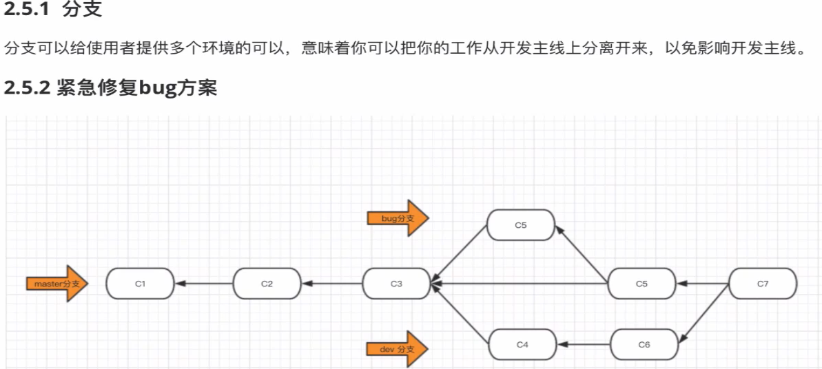
git 是分布式版本控制软件，GitHub是做代码托管仓库
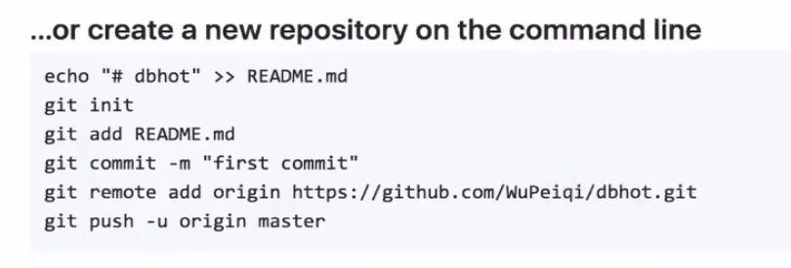
以上命令适合本地为空文件时使用
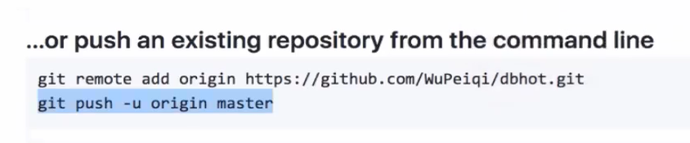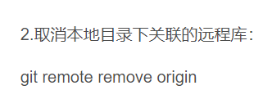
本地已经有需要上传到github的文件适用第二张图所示的命令
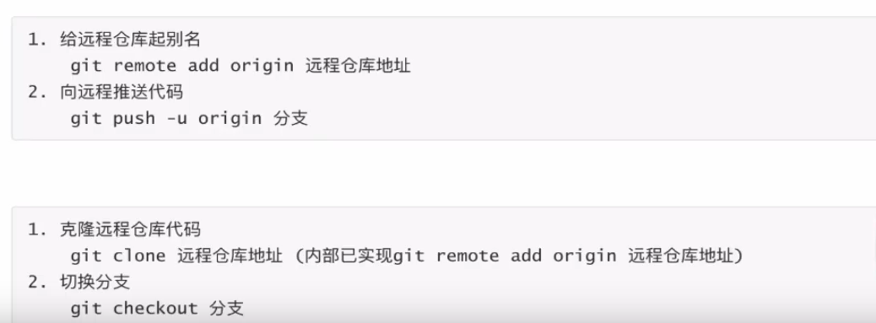
上图是从家上传代码到云端仓库以及公司下载云端代码的命令。

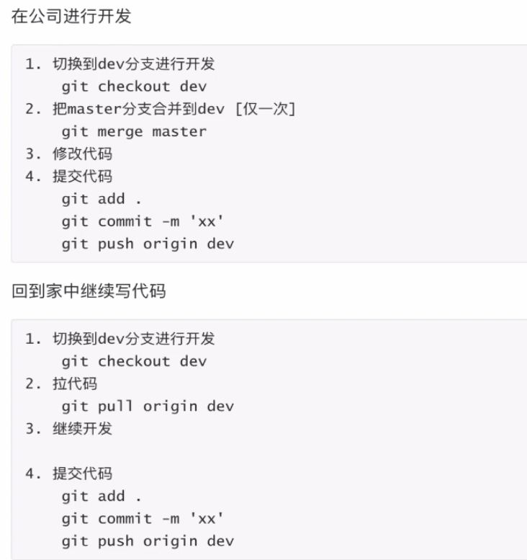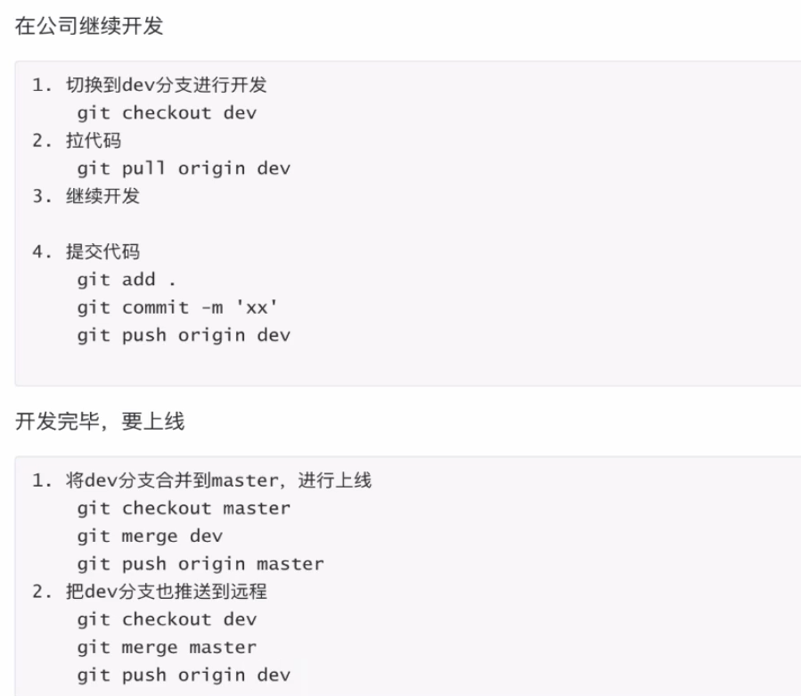
git remote add origin url地址：添加GitHub远程连接
git push origin 分支名：向远程仓库推送代码
git clone url地址：从远程仓库下载代码
变基是将一系列提交按照原有次序依次应用到另一分支上，而合并是把最终结果合在一起。
变基详情https://git-scm.com/book/zh/v2/Git-%E5%88%86%E6%94%AF-%E5%8F%98%E5%9F%BA
git fetch 命令用于从远程获取代码库，命令告诉 Git 去获取它有你没有的数据，然后你可执行：
git merge [alias]/[branch]
以上命令将服务器上的任何更新（假设有人这时候推送到服务器了）合并到你的当前分支。
git clone、git remote、git fetch、git pull、git push远程操作命令详情：http://www.ruanyifeng.com/blog/2014/06/git_remote.html

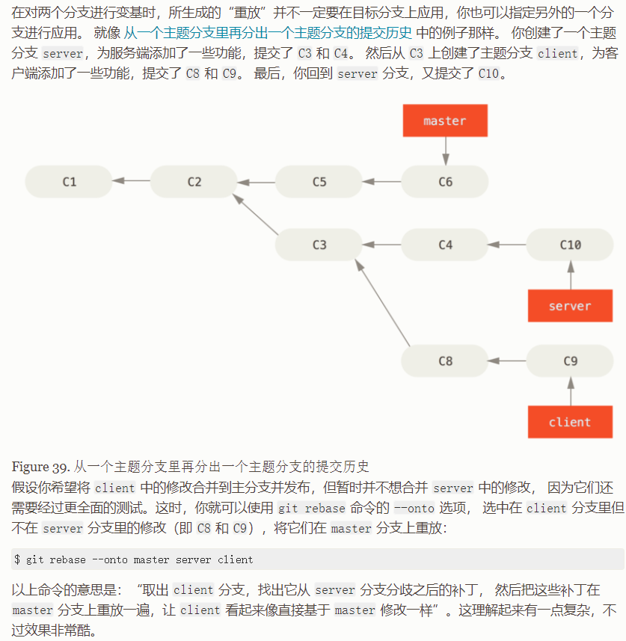

快速解决冲突
- 安装beyond compare
- 在git中配置
git config - -local merge.tool bc3(给该工具起个名)
git config - -local mergetool.path ‘/usr/local/bin/bcomp’(配置该工具所在的路径)
git config - -local mergetool.keepBackup false(让git mergetool不再生成备份文件)
- 应用beyond compare解决冲突
git mergetool

小总结
添加远程连接（别名）：git remote add origin 地址
推送代码：git push origin dev(分支名)
下载代码：git clone 地址 （把所有的分支都下载下来）
拉取代码（更新本地代码）：git pull origin dev(分支名) 等价于 git fetch origin dev 加上git merge origin/dev
保持代码提交整洁（变基）：git rebase 分支
提交记录的图形展示：git log - -graph - -pretty=format:”%h %s”

多人协同开发
在本地版本库创建标签：git tag -a v1(版本号外号) -m "第一版"（版本的描述）
将本地tag推送到GitHub上：git push origin - -tags
创建并切换到‘dev’分支：git checkout -b dev相当于 git branch dev加上git checkout dev
版本review（即在版本合并前进行审核）：在GitHub上点击pull request

其他

配置
项目配置文件：项目/git/config
git config - -local user.name ’***’
git config - -local user.email ‘***@**.com’
全局配置文件：~/.gitconfig
git config - -glocal user.name ’***’
git config - -glocal user.email ‘***@**.com’
系统配置文件：/etc/.gitconfig (注意：需要有root权限)
git config - -system user.name ’***’
git config - -system user.email ‘***@**.com’

应用场景：
git config - -local user.name ’***’
git config - -local user.email ‘***@**.com’

git config - -local merge.tool bc3(给该工具起个名)
git config - -local mergetool.path ‘/usr/local/bin/bcomp’(配置该工具所在的路径)
git config - -local mergetool.keepBackup false(让git mergetool不再生成备份文件)

git remote add origin 地址，默认添加在本地配置文件中（- -local）

免密码登录
- URL中体现
原来的地址：https://github.com/yang1234939/gittest.git
修改的地址：https://用户名:密码@github.com/yang1234939/gittest.git
git remote add origin https://用户名:密码@github.com/yang1234939/gittest.git
git push origin master
- SSH实现（公钥和私钥）
生成公钥和私钥(默认放在~/.ssh目录下，id_rsa.pub公钥、id_rsa私钥)：ssh-keygen
拷贝公钥的内容：cat ~/.ssh/id_rsa.pub（并设置到GitHub中）
在git本地中配置ssh地址：git remote add origin ssh协议地址
- git自动管理凭证

git忽略文件
让git不再管理当前目录下的某些文件。
创建一个.ignore文件，在文件中编辑需忽略的文件，如下：
*.h（可忽略h后缀结尾的文件）
!a.h（不忽略该文件）
files/（忽略该文件夹下的所有文件）
*.py[c|a|d] (可忽略pyc、pya、pyd文件后缀结尾的文件)

更多参考：https://github.com/github/gitignore

任务管理相关
issues:文档以及任务管理（可对项目进行提问，可发布项目bug并指定对象提醒他及时进行处理）
wiki：对项目的介绍，项目文档说明

